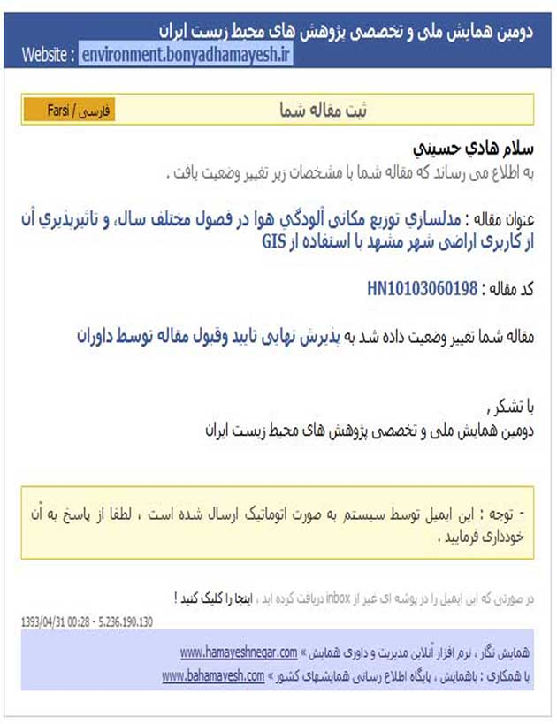

مدلسازي توزیع مکانی آلودگي هوا در فصول مختلف سال، و تاثيرپذيري آن از کاربری اراضی شهر مشهد با استفاده از GIS

دكتر محمد شكوهيان¹، دكتر روزبه شاد²، هادي حسيني³
دانشيار گروه مهندسي عمران- دانشكده فني و مهندسي- دانشگاه فردوسي مشهد | Mshokouhian222@yahoo.com
² استاديار گروه مهندسي عمران- دانشكده فني و مهندسي - دانشگاه فردوسي مشهد | Rouzbeh_shad@gmail.com
³ دانشجوي كارشناسي ارشد عمران- مهندسي محيط زيست دانشكده مهندسي دانشگاه فردوسي مشهد | Hadi_hosseini63@yahoo.com

چكيده
در تحقیق حاضر، به ارزیابی ارتباط بين توزيع مكاني منوكسيد كربن در فصول مختلف سال با پراكندگي كاربري اراضي در سطح شهر مشهد، پرداخته شده است. تحلیل های مربوطه در محيط Arc GIS و تکنیک های موجود در آن از قبیل Band Collection Statistics, Density Kernel, Keriging , و... انجام شده است. و در این مسیر نتایج متعددی بدست آمده از جمله این که جمعیت کاربری ها، موثرترین پارامتر از میان پارامتر های تاثیرگذار بر پراکندگی کاربری های مختلف می باشد. و دیگر اینکه بیشترین مقدار ضریب همبستگی بدست آمده از میان رسترهای موجود (0.33) مربوط به فصل پاييز با رستر كاربري اراضي با تركيب 0.1Land Use+0.9Population مي باشد. لازم به ذكر است كه ضريب همبستگي معادل 0.33، بیانگر یک رابطه ضعیف ولی معنی دار میان، رستر تاثیر کاربری های مختلف بر روی توزیع مکانی آلودگی هوا ناشی از CO در مشهد می باشد.

واژه هاي كليدي: كاربري اراضي، آلودگي هوا، ضريب همبستگي، Kriging، .Band Collection Statistics

مقدمه
يکي از بزرگ ترين ويژگي هاي قرن حاضر، سوق بشر و جوامع به سوی مدرنیته و تمرکز بي سابقه جمعيت در کلان شهرها می باشد. این امر عليرغم فواید مطلوبش، محیط زیست را در معرض تهديد های جدی و جديدی قرار داده، که در این میان می توان به موضوع آلودگی هوا اشاره نمود. مهمترين علت آلودگي هوا در كلان شهرها مربوط به ترافيك و حمل و نقل وسائط نقليه موتوري مي باشد. به طوری که بیش از 80 درصد از منوکسیدکربن موجود در هوا مربوط به تردد وسائط نقلیه موتوری برآورد شده است[1]. مدت ها قبل، جهت کاهش مشکلات موجود راهکارهایی از قبیل افزایش ظرفیت شبکه های ترافیکی، برای کاهش تراکم ترافیکی و آلودگی هوای ناشی از آن توصیه می گردید. این راه حل اگر چه برای کوتاه مدت از بار ترافیکی در سطح شبکه می کاست ولی در دراز مدت خود مشوق استفاده بیشتر از خودروی شخصی و همچنين باعث تغيير كاربري هاي آن محدوده می گشت. اما اخیرا توجه برنامه ریزان شهری به سوی آن دسته از راهکارها جلب شده است که قادر اند با توجه به شرایط موجود و با مدیریت و مهندسي، بر مشكلات غلبه نمايند. براي نيل به اين هدف مي بايست تاثير پارامترهاي مختلف بر روي ترافيك و آلودگي هوا را مورد ارزيابي قرار داد. كاربري اراضي يكي از همين پارامترها مي باشد كه در تحقيق حاضر مورد ارزيابي قرار گرفته است.
خوب شهر مشهد هم به عنوان دومین کلان شهر ایران، و دومين شهر مذهبی جهان از این قاعده مستثنی نبوده است و با توسعه اي بدون برنامه درگذشته همراه بوده و در زمينه مسائل شهری و آلودگی هوا ناشی از ترافيک با مشکلات جدي رو به رو است. بنابراين، امید است که اين پژوهش و تجربه هاي به دست آمده از آن، به بهبود وضعيت شهر مشهد بیانجامد. در اینجا ضروری بنظر می رسد، اهداف مورد نظر را که شامل موارد زیر می باشد، بیان کنیم:
- ارزیابی رابطه بین مساحت، جمعیت و پراکندگی کاربری ها و تاثیر آن بر تراکم کاربری ها توسط GIS
- بررسی توزیع مکانی آلودگی هوا ناشی از CO، به عنوان یکی از مهم ترین شاخص های ترافیک در سطح شهر
- ارزیابی رابطه بین تاثیر کاربری های مختلف و توزیع مکانی آلودگی هوای شهر مشهد در فصول مختلف سال، توسط GIS
در ادامه به بررسی برخی از مهمترین مطالعاتی که تا حدودی به موضوع مرتبط است می پردازیم:
تنیمودر پی یک مطالعه، در شهر اگبوموشو نیجریه به بررسی رابطه میان تنوع کاربری زمین و حجم ترافیک و سفرهای درون و برون منطقه ای پرداخت این مطالعه دارای نتایج متفاوتی نسبت به مطالعات قبل بود، بدین ترتیب که نواحی با اختلاط کاربری بالاتر تولید و جذب کننده سفرهای درون و برون منطقه ای بیشتری نسبت به نواحی کم تراکم هستند یکی از دلایل تفاوت این تحقیق با سایر تحقیق های صورت گرفته در گذشته، می تواند متفاوت بودن شرایط اقتصادی و فرهنگی آن منطقه باشد[2].
فرانك و همكاران در یک پژوهش ارزشمند، تحت عنوان «ارتباط بین کاربری اراضی با تولید گاز های آلاینده ناشی از خودروهای شخصی بر روی مرکز شهر پیوجت سوند» میزان اختلاط كاربري زمين را بعنوان متغير اندازه گيري تقاضای سفر براي پيش بيني ميزان توليد آلودگي هوا به كار گرفتند. نتايج مطالعات نشان داد ميزان آلودگي براي هر سفر متاثر از مسافت سفر و سرعت وسيله سفر است و ارتباط معني داري با متغير اختلاط كاربري ندارد[3]. هدی تقوی در پایان نامه خود با عنوان «توزیع زمانی و مکانی آلاینده های شاخص آلودگی هوای شهر مشهد و عوامل موثر آن» به بررسی های متفاوتی در مورد چگونگی توزیع مکانی آلودگی های هوای شهر مشهد و عوامل موثر برآن که شامل عوامل اقلیمی، ترافیکی و کاربری ها می باشد، پرداخته است[4].
در این تحقیق برای دستیابی به خواسته های مورد انتظار که از آنها یاد شده، از هر دو روش تحليلي و توصيفي، استفاده شده است. در روش تحلیلی از مدل کریجینگ و همچنین آنالیز زمین آماری و تحلیل مکانی و تکنیک هایی مانند Extract by Mask وRaster Calculator و تابع تراکم کرنل و همچنین تکنیک Band Collection Statistics استفاده شده است[5،6]. همچنین علاوه بر روش تحلیلی از روش توصیفی نیز، با استفاده از منابع کتابخانه ای، مراجعه به سایت های مرتبط و مقالات داخلی و خارجی و همچنین از نظر کارشناسان و مراجعه به شهرداری و... کمک گرفته شده است

روش تحقيق
محدوده مورد مطالعه در تحقیق حاضر، کل شهر مشهد می باشد. شهر مشهد به عنوان دومين كلان شهر ايران و مرکز استان خراسان رضوی، واقع در شمال شرقي ايران، دارای وسعتي حدود 288 کیلومتر مربع و جمعيتي بالغ بر 2766258 نفر می باشد[7]. علت اصلي استفاده از چنين محدوده بزرگ مطالعاتی، بدست آوردن یک دید کلی و بحث و کنکاش برای تمام نقاط شهر می باشد که کمبود آن در تحقیقات گذشته کاملا محسوس می باشد. در ادامه توضيح مختصري در مورد روش تهيه رستر هاي مورد نياز داده شده است

تهیه رستر تاثیر کاربری های مختلف
پس از معرفی سیستم مختصات WGS-1984-UTM-Zone 40N برای لایه ها و نقشه های دریافتی از مراجع مربوطه[8]، نوبت به ترکیب لایه ها و ایجاد تغییرات لازم جهت دست یافتن به نقشه های مورد نیاز این پروژه رسید، ابتدا می بایست نقشه های مربوط به انواع کاربری های مختلف در شهر مشهد را که در محیط ArcGIS تهیه شده و شامل 349177 بلوک می باشد، در قالب 15 نوع کاربری دسته بندی نمود. در جدول (2-1) کاربری های ذکر شده را می توان مشاهده نمود.

جدول ‏2-1- دسته بندی انواع کاربری ها
شماره | نوع کاربری
1 | ادارات دولتی و عمومی شهر، فرا شهر، منطقه و ناحیه
2 | تجاری شهر، منطقه، ناحیه و محله
3 | باغات، کشاورزی
4 | آموزشی مقیاس شهر، فراشهر، منطقه، ناحیه و محله- مراکز علمی پژوهشی- آموزش عالی- آموزشگاه های علمی تخصصی و خصوصی- علوم دینی
5 | تجهیزات و تاسیسات شهری- تجهیزات و تاسیسات حریم- انبارها
6 | تک خانواری- چند خانواری- سکونت دائم
7 | فضای سبز مقیاس شهر، منطقه، ناحیه و محله- سبز حفاظتی- حرائم عوارض طبیعی
8 | خدمات حمل و نقل شهر، فراشهر، منطقه، ناحیه و محله
9 | خدمات درمانی مقیاس شهر، منطقه، ناحیه و محله
10 | غیر قابل طبقه بندی
11 | فرهنگی و تاریخی مقیاس شهر، فراشهر، منطقه، ناحیه و محله- مذهبی مقیاس شهر، فراشهر، منطقه، ناحیه و محله
12 | قضایی و انتظامی مقیاس شهر، فراشهر، منطقه و ناحیه- نظامی
13 | مسکونی تجاری مقیاس شهر، ناحیه و محله
14 | تولیدی کارگاهی داخل محدوده و حریم-
15 | خدمات خوابگاهی- مجموعه ها و مراکز تفریحی- محوطه های اقامتی- مراکز اقامتی و ورزشی- ورزشی مقیاس منطقه، ناحیه و محله

در گام بعدی ارزش دهی به هر یک از کاربری ها صورت گرفت. در این مرحله به علت نبود دستور العمل علمی، محقق می بایست از طریق جمع آوری اطلاعات میدانی و همچنین نظر خواهی از کارشناسان مربوطه، میزان اهمیت و تاثیر هر یک از کاربری ها را بر روی ترافیک و آلودگی هوا مشخص نماید. لازم به ذکر است که علاوه بر تاثیر نوع هر کاربری بر ترافیک و آلودگی هوا، میزان تاثیر مساحت هر کاربری هم به صورت جداگانه در نظر گرفته شده است.

جدول ‏2-2- میزان اهمیت و تاثیر هر یک از کاربری ها بر روی ترافیک و آلودگی هوا
شماره کاربری | 1 | 2 | 3 | 4 | 5 | 6 | 7 | 8 | 9 | 10 | 11 | 12 | 13 | 14 | 15
وزن کاربری | 80 | 90 | 5 | 60 | 10 | 40 | 5 | 45 | 60 | 15 | 27 | 50 | 60 | 20 | 20

جهت ادامه پژوهش، مي بايست اطلاعات بدست آمده را به فرمت رستر تبديل نموده (شكل 2-1) و در ادامه کار، از اطلاعات مربوط به جمعیت به عنوان یکی دیگر از پارامتر ها موثر در این پژوهش، استفاده نمود[7]. باید به این نکته توجه داشت که کار کردن با نقشه های جمعیت به تنهایی نمی تواند اطلاعات مفیدی را در اختیار محقق قرار دهد، بنابراین محقق می بایست از تراکم کرنل استفاده نموده[9]، تا یک پارامتر قابل توصیف جهت ارزش دهی محیا شود (شكل 2-2).
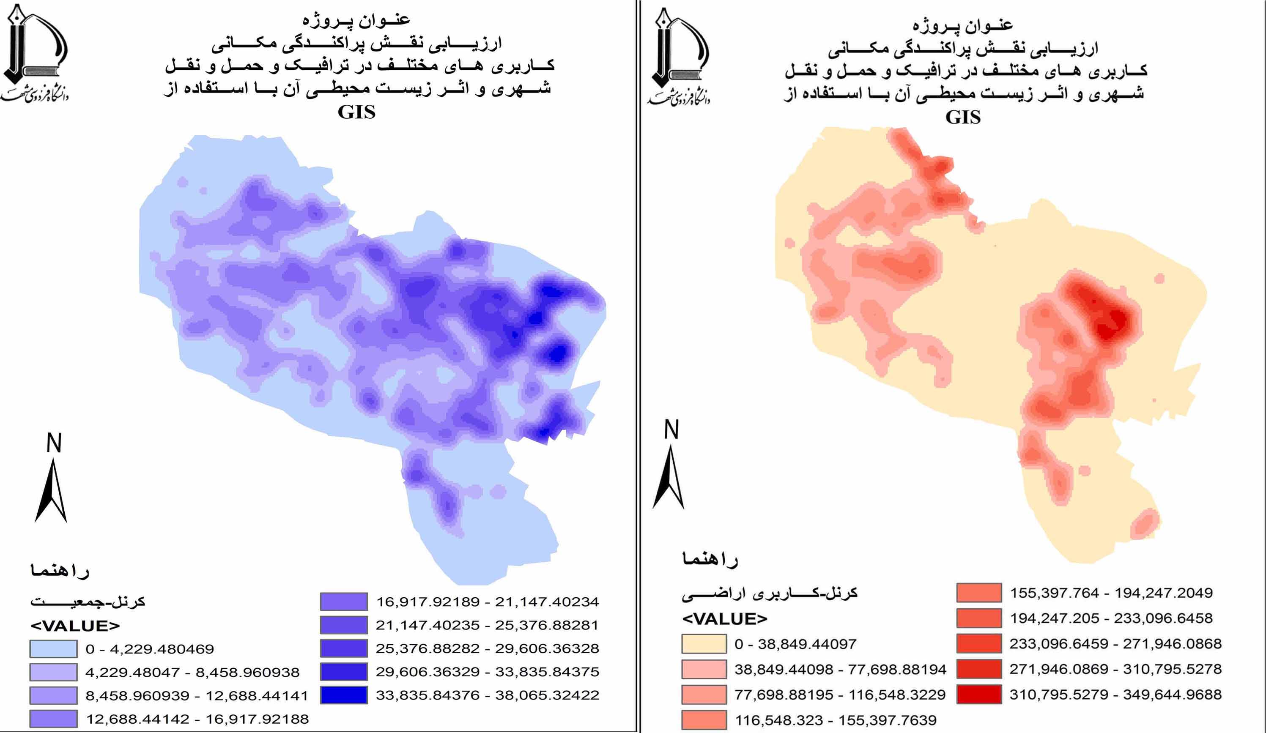
شکل ‏2-1- نقشه تراکم کرنل مربوط به کاربری اراضی | شکل ‏2-2- نقشه تراکم کرنل مربوط به جمعیت سال 1385

محقق برای ادامه انجام پژوهش باید رستر های بدست آمده را با اوزان مختلف با هم ترکیب نماید تا به رستری تحت عنوان تاثیر کاربری ها بر آلودگی هوا دست یابد. بنابراين با توجه به اهمیت موضوع، از 9 ترکیب مختلف که در زیر بیان شده، استفاده نموده است:
$$0.1Land Use+0.9Population$$
$$0.2Land Use+0.8Population$$
$$0.3Land Use+0.7Population$$
$$0.4Land Use+0.6Population$$
$$0.5Land Use+0.5Population$$
$$0.6Land Use+0.4Population$$
$$0.7Land Use+0.3Population$$
$$0.8Land Use+0.2Population$$
$$0.9Land Use+0.1Population$$

تهیه رستر توزیع مکانی آلودگی هوا ناشی از منوکسیدکربن براي فصول مختلف سال
با توجه به این که داده های دریافتی از اداره کل حفاظت محیط زیست استان خراسان رضوی به صورت ساعتي می باشند[10]، برای تبدیل داده ها به داده های فصلی، از نرم افزار اکسل استفاده شده است. بنابراین در پایان این مرحله محقق برای هر فصل در 12 ایستگاه، داده های مربوط به شاخص های آلودگی هوا را دارد و بایستی برای هر فصل، با توجه به داده های 12 ایستگاه موجود در سطح شهر، یک نقشه توزیع پراکندگی آلودگی تهیه نماید ابتدا با استفاده از داده های مذكور برای هر فصل و اطلاعات مربوط به موقعیت هر یک از ایستگاه های سنجش آلودگی هوا، در محیط Arc Catalog یک Shape File از نوع نقطه ای ایجاد می شود که از این Shape File به عنوان ورودی تحلیل گر زمین آمار، استفاده می شود. در ادامه پس از تشخیص توزیع نرمال داده ها با توجه به هیستوگرام و نمودار q-q و همچنین عدم وجود روند در داده های ورودی، به عنوان دو شرط استفاده از مدل کریجینگ معمولی، می توان از اين روش، جهت درونیابی استفاده نمود[10]. در نمودار هاي (2-1) تا (2-3) مراحل مذكور براي فصل پاييز نشان داده شده است.
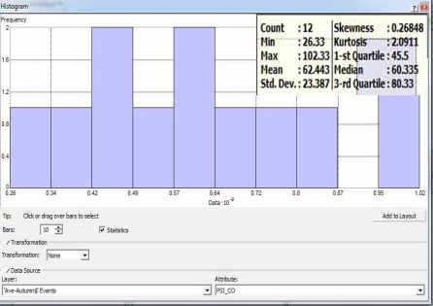 | 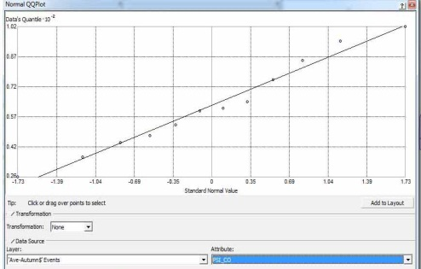 | 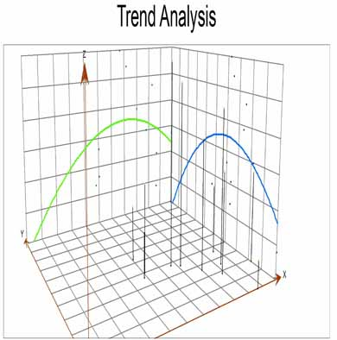
نمودار ‏2-1- نمودار هيستوگرام | نمودار ‏2-2- نمودار q-q | نمودار ‏2-3- بررسي روند
پس از باز نمودن گزینه Wizard از منوی تحلیل گر زمین آمار و با انتخاب روش کریجینگ معمولی از قسمت Geostatistical Method Selection پنجره جدیدی گشوده می شود، در این مرحله در صورت غیر نرمال بودن توزیع داده های آلودگی هوا می توان یکی از دو گزینه Log و یا Box-Cox موجود در قسمت Transformation را برای تبدیل توزیع داده ها به توزیع نرمال استفاده نمود. در قسمت Order of Trend می بایست در صورت وجود روند، مرتبه آن وارد گردد تا تحلیل گر زمین آماری، محاسبات را با حذف آن انجام داده و در پایان درون یابی مقدار آن دوباره به نتایج افزوده شود. اما با توجه به پیش پردازشی که روی داده های صورت گرفت، و علم به این که توزیع داده ها از نوع نرمال است کار ادامه می یابد. با کلیک Next پنجره Semivariogram جهت برازش بهترین مدل ریاضی بر نیم تغییر نما ظاهر خواهد شد. تحلیل گر زمین آمار، مدل کروي را براي تمام راستاها به عنوان پیش فرض در نظر گرفته در صورت عدم پذیرش پیش فرض، و برای انجام محاسبات خاص امکان تغییر نوع مدل و پارامترهاي آن وجود دارد. در هر صورت پیش فرض های اولیه نرم افزار که مناسب ترین می باشد تائید می شود. سپس با فعال نمودن آیکون Show Serch Direction راستایی که دارای بیشترین همبستگی مکانی است، توسط نرم افزار مشخص می شود. شکل (2-3) تفاوت بین انتخاب مدل سمی واریوگرام با تابع جهت دار (شکل B) را با تابع بدون جهت (شکلA) نشان می دهد.
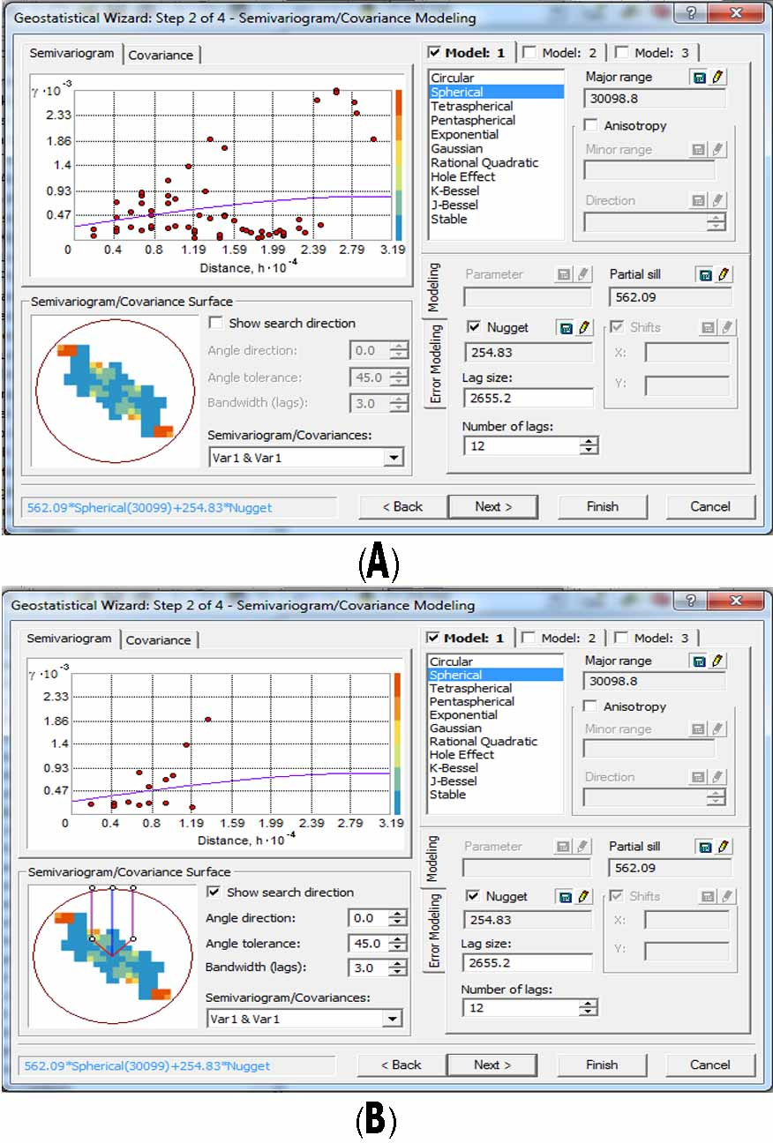 | 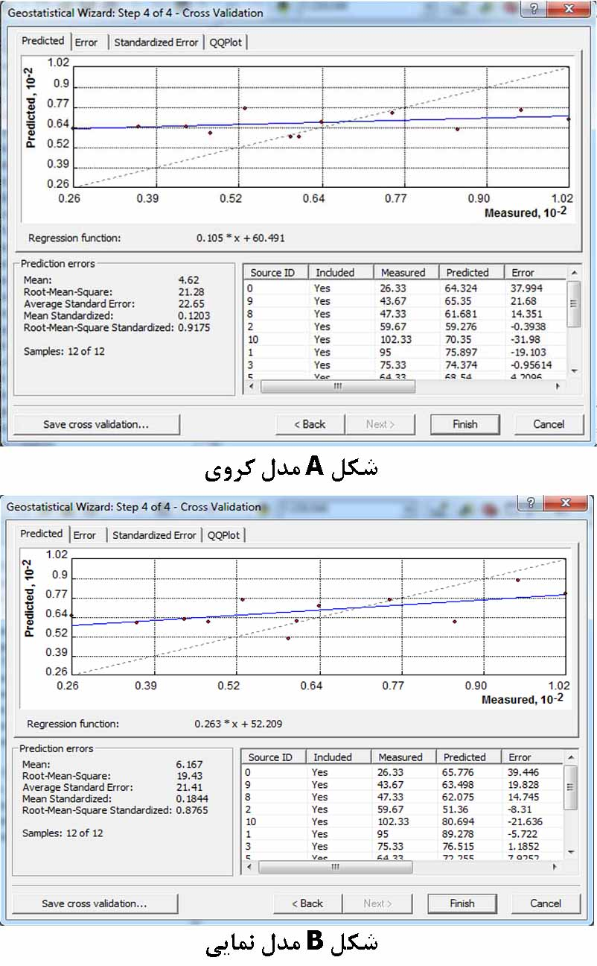
شکل2-3- مدل سمی واریوگرام با تابع جهت دار (شکل B) و با تابع بدون جهت (شکلA) | شکل ‏2-4- تفاوت مدل کروی و مدل نمایی برای برازش بر سمی واریوگرام

اعتباریابی آخرین مرحله در ایجاد نقشه های خروجی است که شامل ارزیابی روش درون یابی و پارامترهای مربوطه می باشد. Validation در واقع به محقق کمک می کند تا بفهمد که مدل مورد استفاده در برآورد نقاط مجهول تا چه میزان موفق عمل کرده است و همچنین می توان عملکرد چندین مدل و یا پارامترهای مختلف از یک مدل را با هم مقایسه نمود. در شکل (2-4) در قسمت، A از مدل کروی برای برازش بر سمی واریوگرام استفاده شده ولی در قسمت B از مدل نمایی استفاده شده، با مقایسه معیار های آماری ارائه شده نظیر متوسط خطا، ریشه متوسط مجزور خطا و متوسط خطای استاندارد شده، مشخص شد مدل کروی نتایج دقیق تری ارائه می دهد. لازم به ذكر است كه مراحل و تصاوير موجود براي فصل پاييز به عنوان نمونه ارائه شده است. مراحل فوق براي تمام فصول يه طور مجزا اعمال گرديده و در ادامه نقشه هاي حاصله از روش كريجينگ ارائه شده است. (شكل 2-5)، (شكل2-6).
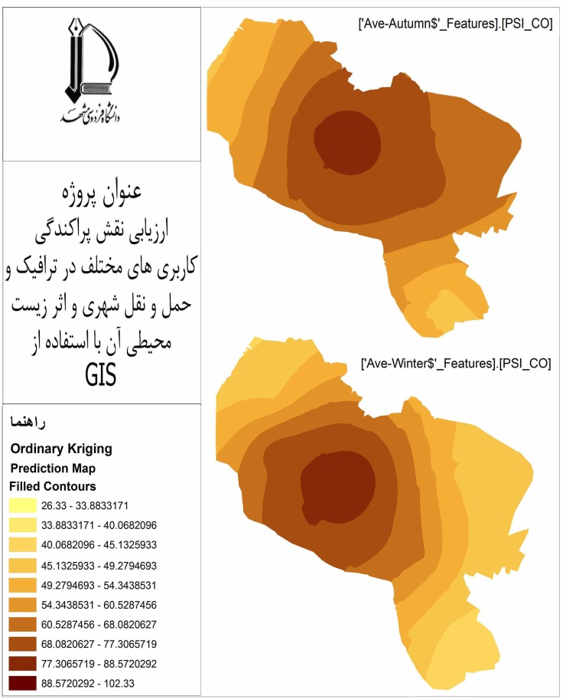 | 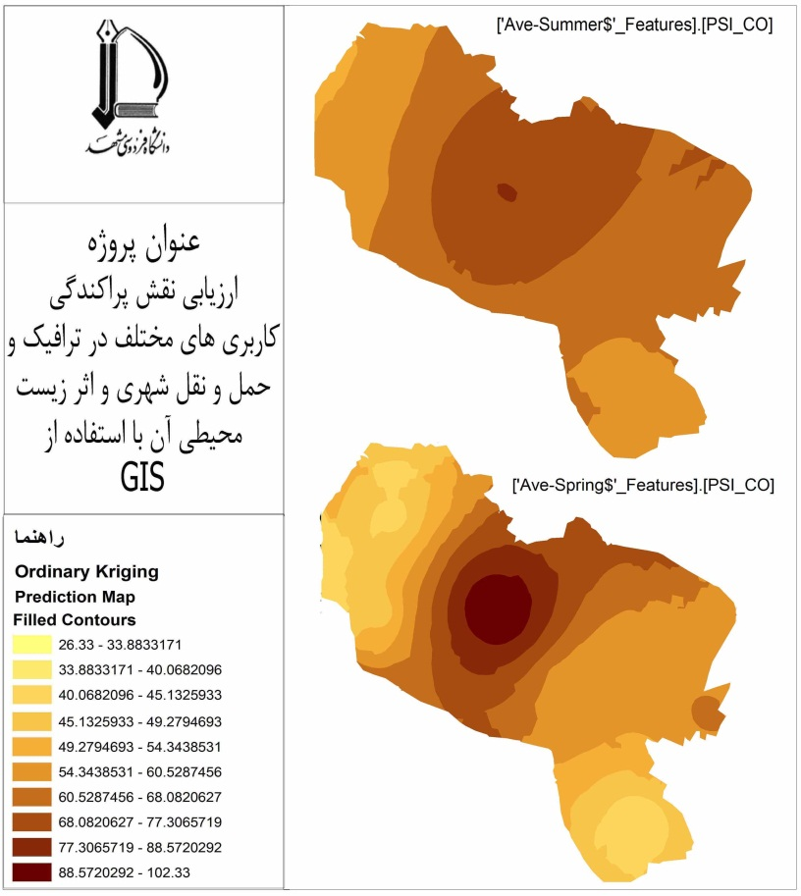
شکل ‏2-5- توزیع مکانی آلودگی هوا توسط مدل کریجینگ، برای پاییز و زمستان 1390 | شکل ‏2-6- توزیع مکانی آلودگی هوا توسط مدل کریجینگ، برای تابستان و بهار 1390

سپس بایستی تطابق توزیع مکانی برآورد شده با فیزیک پدیده، با دیدگاه کارشناسی نیز مورد ارزیابی قرار گیرد، به عنوان مثال، انتظار می رود که در مناطق مرکزی شهر و اطراف حرم شاهد بیشترین میزان آلودگی باشیم. که این موضوع را می توان به وضوح در نقشه های خروجی از تحلیل گر کریجینگ مشاهده نمود.

تعيين ضريب همبستگي بين رسترهاي بدست آمده
در این مرحله محقق می بایست با تعیین ضریب همبستگی بین رستر های نوع اول (تاثیر کاربری ها) با رستر های نوع دوم (توزیع مکانی آلودگی هوا)، بیشترین ضریب همبستگی را شناسایی نماید. برای تعیین ضریب همبستگی و کوواریانس بین رستر های موجود و همچنین برخی از پارامتر های آماری نظیر مقادیر حداقل، حداکثر، میانگین و انحراف استاندارد برای هر رستر از تحلیل گر Band Collection Statistic که جزء تحلیل گر های Multi Variate (چند متغیر) محسوب می شود، استفاده شده است[12]. در این ابزار از فرمول زیر برای تعیین کوواریانس بین لایه های i و j استفاده می شود:
معادله 2-1 | $${Cov}_{i,j}=\frac{1}{N-1}\sum_{k=1}^{N}{\left(Z_{i.k}-\overline{Z}\right)}\left(Z_{j.k}-\overline{Z}\right)$$
که در آن Z: وزن یک سلول؛ j,i : نشان دهنده لایه مورد نظر؛ $\overline{Z}$: میانگین لایه مورد نظر؛ N: تعداد سلول؛ k: نشان دهنده یک سلول خاص.
کوواریانس اطلاعاتی در مورد رابطه بین دو متغیر تصادفی در اختیار قرار داده و معیاری برای اندازه گیری میزان تناظر خطی موجود بین آنها است. اگر مقادیر بزرگ i اغلب نظیر مقادیر بزرگ j (و یا مقادیر کوچک i نظیر مقادیر کوچک j) باشد علامت کوواریانس مثبت است در غیر این صورت علامت کوواریانس منفی خواهد بود[13].
همچنین در این ابزار از رابطه زیر برای تعیین ضریب همبستگی بین لایه های i و j استفاده می شود:
معادله 2-2 | $${Corr}_{i,j}=\frac{{Cov}_{i,j}}{σ_{i}σ_{j}}$$
که در این رابطه $σ$ انحراف معیار لایه مورد نظر می باشد. انحراف معیار نشان دهنده فاصله واریانس از مقدار متوسط داده ها، است و از رابطه زیر بدست می آید:
معادله 2-3 | $$σ_{i}=\sqrt{{Var}_{i}}=\sqrt{\frac{1}{N-1}\sum_{k=1}^{N}{{\left(Z_{i.k}-\overline{Z}\right)}^{2}}}$$
ضریب همبستگی بر خلاف کوواریانس بدون واحد می باشد و رابطه بین دو مجموعه از داده ها را نشان می دهد. مقادیر این ضریب بین 1+ و 1- می باشد[14].

نتايج
پس از معرفی 4 رستر توزیع آلودگی هوا براي هر فصل و بعد از آن 9 رستر نوع اول به عنوان ورودی ابزار Band Collection Statistics، جداول زیر بدست آمده است:
جدول ‏3-1- پارامتر های آماری رستر های نوع اول و دوم

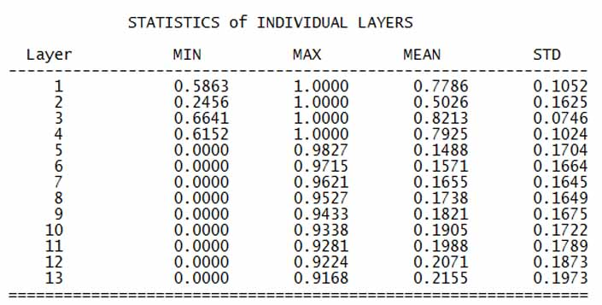 | Layer
 | 1) Autumn
 | 2) Spring
 | 3) Summer
 | 4) Winter
 | $$5) 0.9Land Use+0.1Population$$
 | $$6) 0.8Land Use+0.2Population$$
 | $$7) 0.7Land Use+0.3Population$$
 | $$8) 0.6Land Use+0.4Population$$
 | $$9) 0.5Land Use+0.5Population$$
 | $$10)0.4Land Use+0.6Population$$
 | $$11)0.3Land Use+0.7Population$$
 | $$12)0.2Land Use+0.8Population$$
 | $$13)0.1Land Use+0.9Population$$

جدول ‏3-2- ضريب همبستگي بين رسترها
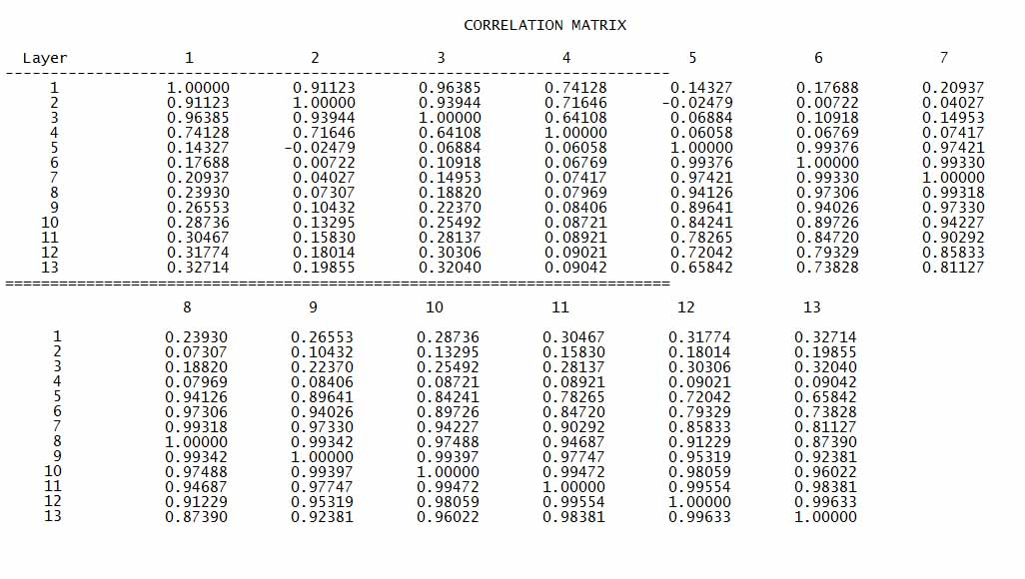
همان گونه که در جدول 3-2 مشاهده می شود بیشترین ضریب همبستگی که مقدار آن برابر 0.33 می باشد مربوط به درآيه موجود در رديف 1 (مربوط به رستر توزیع مکانی آلودگی هوا در فصل پاييز) و ستون 13 (مربوط به رستر نوع اول با ترکیب اوزان 0.1Land Use + 0.9Population) است. ضریب همبستگی معادل 0.33، همبستگی نسبتا پایین ولی معنی دار را نشان می دهد.

بحث و نتيجه گيري
در بخش قبل به طور مفصل در مورد روش ها و تکنیک های مورد استفاده برای تبدیل داده های موجود به رستر تاثير كاربري اراضي (رستر نوع اول) و رستر توزيع مكاني آلودگي هوا (رستر نوع دوم) بحث شد. اين داده ها شامل، داده هاي مربوط به جمعيت، مساحت و نوع كاربري اراضي و همچنين داده هاي مربوط به آلودگي هوا مي باشد. در ادامه به بررسی مهم ترين نتایج بدست آمده و بحث در مورد علت وقوع آن، می پردازیم:
- در رستر مربوط به توزیع مکانی آلودگی هوا ناشي از آلاينده CO، نواحی که بیشترین آلودگی را دارند، منطبق بر نواحی مركزي و شلوغ شهر مي باشد. علت اين امر را مي توان مربوط به وجود ترافيك سنگين در اين مناطق دانست زيرا بيش از 70 درصد CO موجود در هوا مربوط به وسائط نقليه موتوري و ترافيك مي باشد.
- از بین 9 رستر با ترکیب اوزان مختلف، بهترین مدل با ترکیب 0.1Land Use + 0.9Population دارای بیشترین ضریب همبستگی با رستر توزیع مکانی آلودگی هوا می باشد.
- بيشترين ضريب همبستگي در ميان رسترهاي موجود در زمينه توزيع مكاني آلاينده CO با رسترهاي كاربري اراضي، به ترتيب مربوط به فصل پاييز و پس از آن فصل تابستان مي باشد. علت اين موضوع مي تواند مربوط به كاهش تاثير عوامل اقليمي (از قبيل باد، باران و...) در اين فصول نسبت به فصل بهار و يا زمستان باشد.
- كمترين ضريب همبستگي در ميان رسترهاي موجود در زمينه توزيع مكاني آلاينده CO با رسترهاي كاربري اراضي مربوط به فصل زمستان مي باشد. و اين بدين معني است كه تاثير پارامترهاي دخيل در تهيه رستر كاربري اراضي، در توزيع مكاني آلودگي هوا كم بوده و ساير عوامل از جمله عوامل اقليمي نظير بارندگي و پديده وارونگي دما، تاثيرگذار تر مي باشند. البته لازم به ذكر مي باشد با توجه به جدول پارامترهاي آماري بدست آمده، فصل زمستان يكي از آلوده ترين فصول سال مي باشد.
- نکته دیگر که باید به آن توجه نمود، میزان اهمیت جمعیت هر کاربری نسبت به سایر پارامتر های موجود در رستر ها می باشد. به طوري كه، با افزایش میزان اهمیت پارامتر جمعیت (در رستر های مختلف)، میزان ضریب همبستگی هم افزایش می یابد.
- با توجه به مقدار ضریب همبستگی که مقدار آن برابر 0.33 می باشد به این نتیجه می رسیم که رستر تاثیر کاربری ها که، شامل پارامتر هایی از قبیل توزیع کاربری ها، مساحت و جمعیت هر کاربری می باشد، با رستر توزیع مکانی آلودگی هوا ناشی از شاخص CO دارای ارتباط نسبتا ضعیف اما معنی دار می باشد بدین معنی که رستر آلودگی هوا تحت تاثیر عامل پراکندگی کاربری ها قرار دارد ولی تاثیر آن نسبتا کم است و احتمالا عوامل دیگر از قبیل پارامتر های اقلیمی نظیر باد، دما، بارش و...، تاثیر بیشتری بر روی توزیع آلودگی هوا و غلظت آن می گذارند.

منابع
[1] K. Ebisu and T. R. Holford, (2011). Urban land use and Respiratory Symptomsin Infants. Published in Final edited form as:Environ Res, 111(5): 677–684.
[2[ N. Tanimowo, (2006). Land Use Mix and Intra-Urban Travel Pattern in Ogbomoso, a Nigerian Medium Sized Town, Journal of Human Ecology.
[3] L. Frank, (2000). Linking land use with household vehicle emissions in the central Puget sound: methodological framework and findings Transportation Research Part.
[4] ه. تقوی، (1391). توزیع زمانی و مکانی آلاینده های شاخص آلودگی هوای شهر مشهد و عوامل موثر برآن. پایان نامه کارشناسی ارشد محیط زیست، دانشگاه فردوسی مشهد.
[5] R. Webster and M. A. Oliver, (2007). "Geostatistics for Environmental Scientists". 2th edition, john wiley the atrium southern gate. Chichester west Sussex PO19 8SQ. England
[6] M. A. Oliver and r. webester, (1990). kriging: a method of interpolation for geographical information system. Geographical information systems, 4 (3): 313-333
[7] http://amar.org.ir
[8] http://fava.mashhad.ir/index.php
[9] C. Minoiu and S. Reddy, (2008). "Kernel Density Estimation Based on Grouped Data". International Monetary Fund
[10] http://portal.doe-khrazavi.ir/Pages/Home.aspx
[11] M. L. Stein, (1999). "Interpolation of Spatial Data: Some Theory for Kriging" Springer Verlag New York Inc.
[12] H. Wackernagel, (2003). "Multivariate Geostatistics". 3th edition, Springrer Verlag berlin, Heidelberg New York.
[13] http://www.nezamfanni.ir
[14] http://resources.arcgis.com/en/help/main/10.1/index.html

Tanimowo
Ogbomosho
Frank
Kriging
Geostatistical Analyse
Spatial Analyst
Ordinary Kriging

